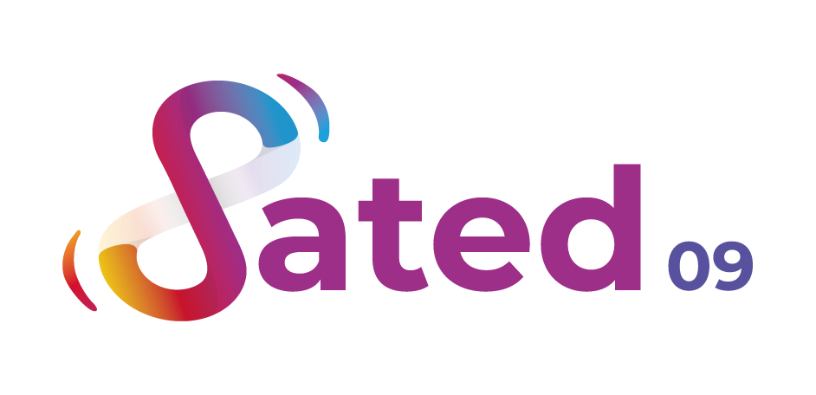
Amis aidants

vous propose une formation gratuite sur la Communication Alternative et Améliorée (CAA)
Les 11 et 12 mars 2024
de 9h00 à 17h00
Au FOYER LEO LAGRANGE de FOIX

La communication alternative et améliorée met à disposition de toute personne ayant des difficultés complexes de communication, des solutions pour s’exprimer, comprendre, et se faire comprendre.

Pour plus de renseignements et/ou pour vous inscrire :
Appelez-le : 06 64 63 89 97
Contactez-nous sur : association.sated09@gmail.com
Ces deux journées passeront en revue les différentes techniques et stratégies de CAA, pour accompagner au mieux votre proche en situation de handicap de communication. Nous apprendrons ensemble à créer des outils de communication adaptés aux besoins de chacun.

Objectifs de la formation
- Connaître les concepts de base utiles au développement d’une démarche de CAA
- Connaître les données actuelles de la CAA, les diverses méthodes et outils en CAA, leurs avantages et inconvénients
- Savoir adapter sa communication en fonction des personnes accompagnées en tenant compte de leur handicap et de ses conséquences
- Savoir argumenter les intérêts et l’impact de la CAA dans les différents contextes de mise en œuvre

Profil des bénéficiaires

Toute personne en lien avec une personne en situation de handicap de communication

(paralysie cérébrale, polyhandicap, maladie génétique, troubles du spectre autistique ou neurodéveloppementaux, surdité, déficit visuel…) ou conséquence d’une maladie ou d’un accident (accident vasculaire cérébral ou traumatismes crâniens sévères, maladies neuro-dégénératives…)

Contenu de la formation
- Connaitre les concepts de base utiles au développement d’une démarche CAA
- Connaitre les données actuelles de la CAA, les diverses méthodes et outils, Informer sur les différents types de moyens, méthodes, et code de communication : objets, photos, images, pictogrammes, signes, outil numérique, aides techniques, français simplifié…
- Savoir adapter sa communication en fonction des personnes accompagnées
- Savoir argumenter les intérêts et l’impact de la CAA dans les différents contextes de mise en œuvre.

Ressources techniques et pédagogiques
- Accueil des apprenants.
- Documents supports de formation projetés.
- Exposés théoriques
- Etude de cas concrets
- Quiz en salle
- Mise à disposition en ligne de documents supports à la suite de la formation

Coût de la formation
Une participation de 10€ sera demandée
(Le repas est à la charge des participants et pourra être pris au restaurant du Léo si vous le souhaitez)

